Конспект образовательной деятельности с обучающимися старшего дошкольного возраста
по теме «Пошехонская ярмарка»
Задачи:
Образовательные. Формировать познавательный интерес к прошлому своей малой родины. Закрепить представления о ремеслах, предметах одежды, традиционным блюдам кухни, гостеприимстве.
Развивающие. Способствовать развитию связной речи у детей через использование ментальной карты. Развивать у детей коммуникативные навыки: умение слушать, договариваться и взаимодействовать со взрослым и сверстниками.
Воспитательные. Воспитывать у детей любовь и уважение к культуре, традициям своего родного края.
Материалы и оборудование: ватман, фломастеры, картинки по теме.
1 этап: Формирование внутренней мотивации к деятельности. Побуждение к деятельности.
Деятельность воспитателя | Деятельность детей
На экране плакат с маркерами на каждый день недели. 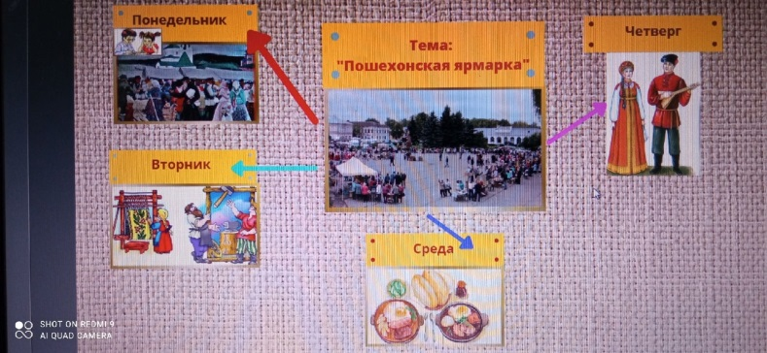  Воспитатель. Ребята, что вас заинтересовало?  Воспитатель. А как вы думаете, о чем нам могут рассказать эти картинки?  Отлично! - Да ребята, по этим картинкам мы можем рассказать о пошехонской ярмарке.  Воспитатель. Ребята, каждой местности и города есть свои традиции, свое прошлое.  - Что такое традиции?  Воспитатель. Сможете ли вы рассказать о прошлом нашего пошехонского края, о его традициях? (На экран выводится маркер на пятницу)  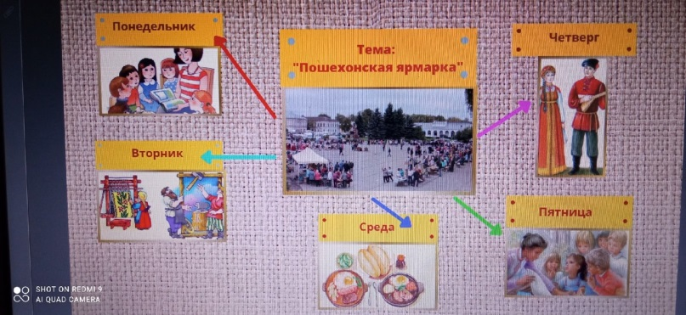  Пожалуй, я соглашусь с вами.  Сколько интересных мыслей!  -Может быть….хорошо…  -Согласна, это интересно!  -Мне нравятся ваши идеи!  Воспитатель. Какие предметы нам могут помочь вспомнить, о чем нужно рассказывать? (Следуют предположения детей)  Воспитатель. (Открывает салфетку. На столике удивления находятся все предметы, которые помогли детям узнать историю своего края)  (Ребята передают друг другу клубок льняной нити и по очереди рассказывают все, о чем узнали за прошедшую неделю.)  (дети эту тему обсуждали дома с родителями)  Воспитатель. Ребята, сколько всего интересного мы с вами узнали о том, как жили наши предки в давние времена, чем занимались, какую одежду носили, как встречали гостей и чем угощали.  Воспитатель. Ребята, я переживаю, как бы нам все запомнить, чтобы поделиться с родными, друзьями? (Следуют предложения детей)  Сюрпризный момент. (Появление посылки-шкатулки от бабушки Арины. В шкатулке картинки).  Воспитатель . Для чего нам могут пригодиться картинки?  (Следуют размышления и предложения детей)  Воспитатель. Итак, есть предложение сделать плакат с картинками. Он будет похож на карту-схему. | Заинтересованность  Дети подходят к нему, рассматривают, обсуждают.  (Высказывания детей)  Следуют рассуждения детей о пошехонской ярмарке  Следуют размышления детей  Меня волнует такая мысль…  Что-то нужно сделать…  Я правильно вас поняла, вы хотите сделать…  Позвольте мне помочь…  Давайте договоримся….  Я рада, что эта идея вам понравилась…

2 этап: Планирование деятельности детьми.
Содержание | Реакция педагога на  высказывания детей
Воспитатель. Друзья, я предлагаю начать нашу работу по подготовке к созданию  карты. Согласны?  - А как мы ее будем делать? - Какой нам нужен для этого материал?  (Дети по своему желанию  разделяют картинки на три группы соответственно маркерам: «Промыслы», «Кухня», «Костюмы») и готовят рабочие места.  Воспитатель. Желаю вам увлекательной работы! | С кем ты будешь этим заниматься?  -Тебе нужны помощники?  - Кто еще что предложит?  - Вот это придумка! Ты будешь  один это делать или кого-нибудь  позовешь с собой?  - Чудесная мысль!

3 этап: Реализации детского замысла.
Деятельность воспитателя | Деятельность детей
Дети раскладывают т ватман на стол, готовят необходимый материал (клей, картинки) и располагаются так, чтобы карта  была доступна для всех.  Воспитатель Ребята в центре нашей карты надо обозначить тему. Как называется  наша тема?  - Теперь нам надо от центра  провести цветные линии, назовем  их веточки. У каждой веточки будет  свой цвет. Дети выбирают картинки  с традициями, выбирают веточку с  понравившимся цветом и  приклеивают картинку.  В процессе совместной  деятельности по созданию карты,  воспитатель обогащает  деятельность детей вопросами:  -Какую ветвь необходимо  дорисовать, какие картинки- символы наклеить.  -Мы не забыли ничего важного?  -Карта с какими веточками у нас  получилась?  Давайте продолжим нашу карту и  сделаем дополнительные ветви на  темы «Промыслы», «Кухня», «Костюмы» .  Выбирайте картинки и  приклеивайте их к соответствующим маркерам .  Каждая ветвь моделируется,  добавляются символы, картинки.  Воспитатель.  Ребята, расскажите, какая у нас получилась карта?  Подумайте, какие секреты эта карта может раскрыть?  Карта поможет нам рассказать о  о том, как жили наши предки в давние времена, чем занимались, какую одежду носили, как встречали гостей и чем их угощали. | Отлично! Кто первый ответил  приклеивает картинку в центр  карты  - У тебя прекрасно получилось!  - Вот это да! Красота….  - Спасибо за идею!  Сколько у вас интересных  задумок!  Какие вы наблюдательные!  Очень интересно получилось!  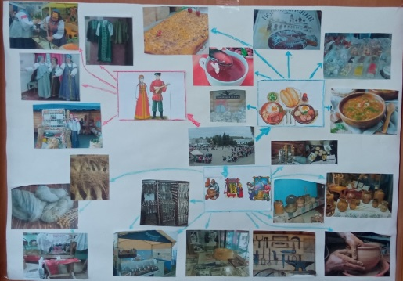

4 этап: Рефлексия деятельности .
Деятельность воспитателя | Деятельность детей
Воспитатель. Ребята, вы рады своей работе?  Какое доброе дело мы сделали?  Что было сложным в работе?  Что было самым интересным?  Для чего мы так трудились, создавая эту ментальную карту? | Я так рада, что у вас все  получилось.  -Я тоже так думаю…  -Мне тоже нравится ваша работа!  -Да было очень интересно создавать  карту - план  - С кем бы вы хотели поделиться рассказом?.

